山西泓翔煤业有限公司职业病危害因素定期检测报告
1、用人单位名称、地址及联系人
企业名称 | 山西泓翔煤业有限公司
单位地址 | 山西省临汾市古县北平镇贾寨村
职业卫生负责人 | 贺强强 | 联系方式 | 15525928228
2、技术服务项目组人员名单
项目负责人 | 闫泽敏
行业技术人员 | 李剑
卫生工程人员 | 张子朝
公共卫生人员 | 范爱清
检测负责人 | 闫泽敏
检测人员 | 武泽皓、林伟强、闫瑞、杨圣宇、王浩、宁文伟
检验负责人 | 师淑芳
检验人员 | 张钟栗、王浴静、何娟、申红鸽
报告书审核人 | 王高田
报告书签发人 | 李彦
- 现场调查、现场采样、现场检测的专业技术人员名单、时间，用人单位陪同 人
现场调查时间 | 2025.7.3-7.4
现场调查人员 | 闫泽敏、林伟强、闫瑞、杨圣宇、王浩、宁文伟、李剑、张子朝、武泽皓、范爱清
现场采样、测量时间 | 2025.7.9-7.10
现场采样、测量人员 | 武泽皓、林伟强、闫瑞、杨圣宇、王浩、宁文伟
用人单位陪同人 | 贺强强
检测类型 | 定期检测
报告日期 | 2025.8.11

- 证明现场调查、现场采样、现场检测的图像影像
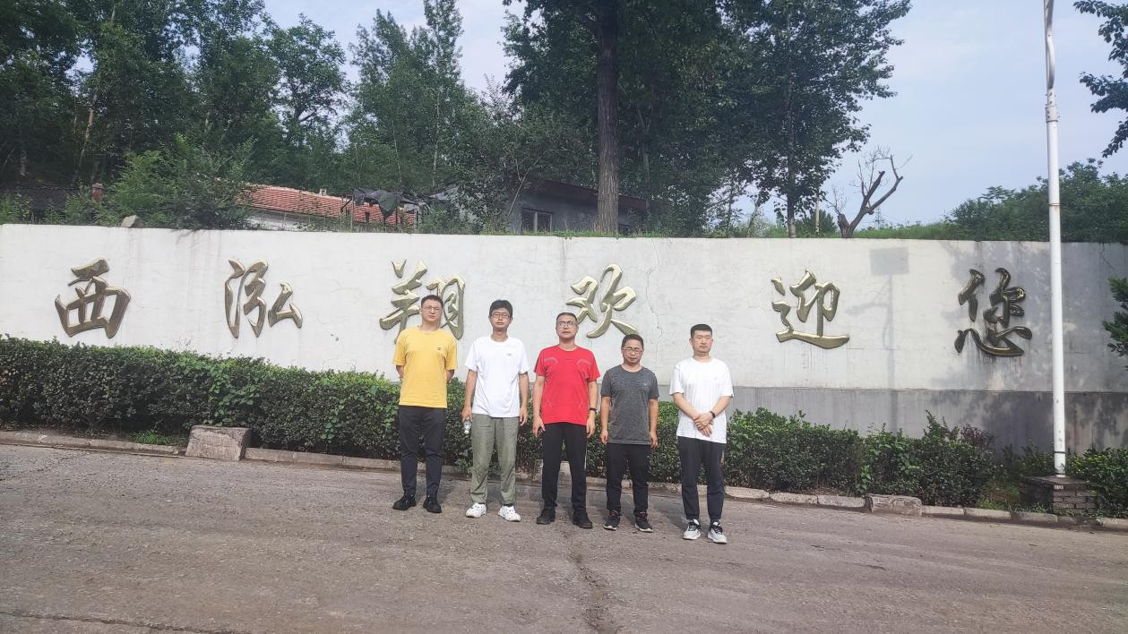
企业标志建筑处留影
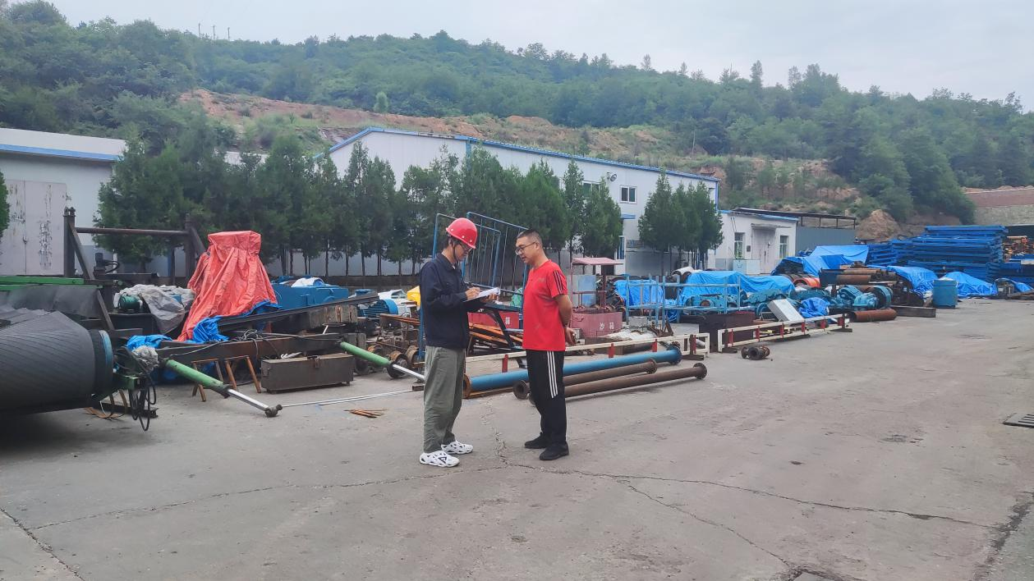
现场调查影像
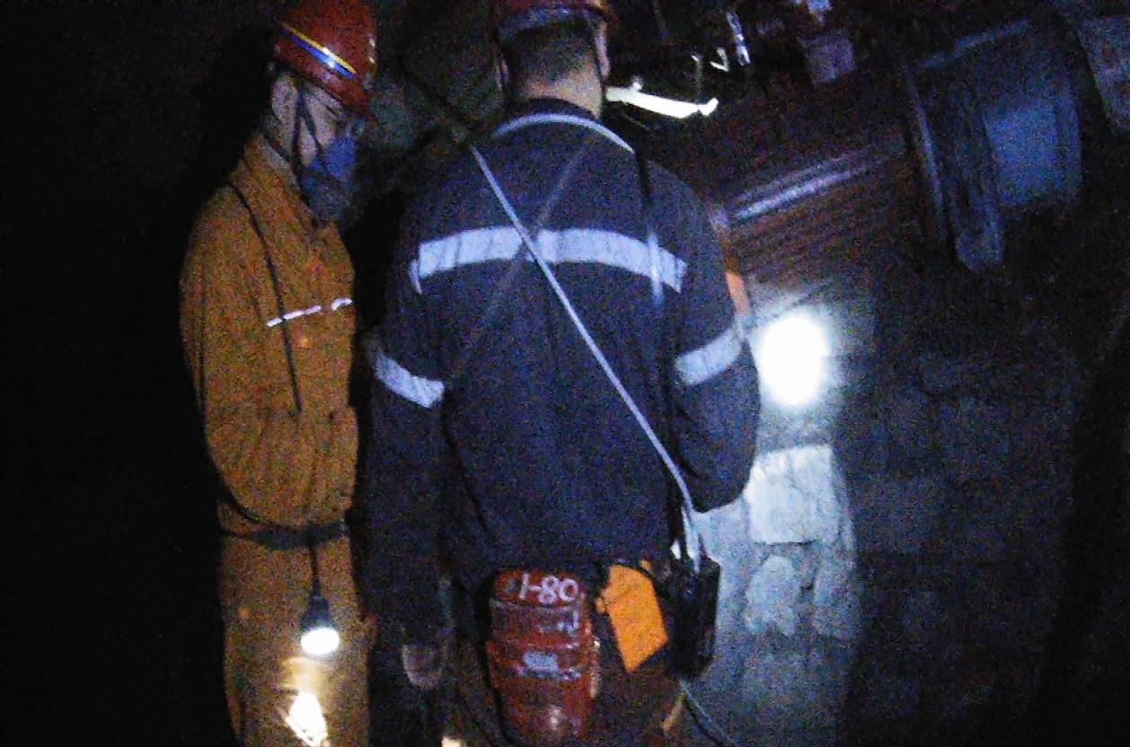
采样日期2025.7.9
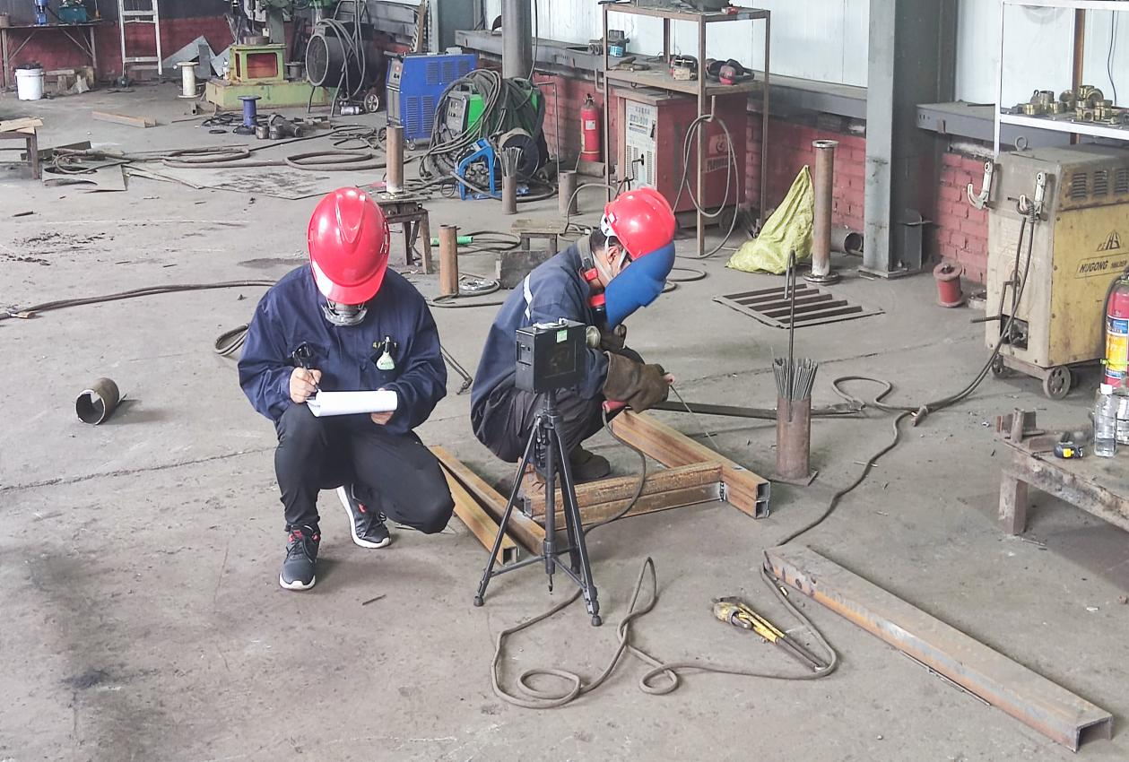采样影像
采样日期2025.7.10

